**Розробка уроку на тему «Рух і взаємодія атомів і молекул»**

Фізика 10 клас.

*Автор: Білашова Олена Іванівна, вчитель фізики опорного закладу «Мартинівський ліцей» Мартинівської сільської ради Полтавського району Полтавської області*

**Тема:** [Рух і взаємодія атомів і молекул](Рух%20і%20взаємодія%20атомів%20і%20молекул.pptx)

**Мета:** сформувати в учнів уявлення про рух молекул, дослід Штерна; розвивати уміння пояснювати фізичні явища, процеси, застосовувати їх закономірності.

**Очікувані результати:** учні використовують поняття броунівського руху, осмосу, дифузії, розуміють властивості кожного з агрегатних станів речовини, розв’язують задачі на швидкість руху молекул, оцінюють важливість осмосу та дифузії у життєдіяльності людини і в технологічних процесах.

**Ключові компетентності:** основні компетентності у природничих науках, математична компетентність, спілкування державною мовою, інформаційно-цифрова компетентність, соціальна компетентність.

**Тип уроку:** комбінований.

**Обладнання:** підручник, інтерактивна дошка, картки, сайт інтерактивних симуляцій РНЕТ, презентація до уроку, онлайн-сервіс LearningApps.

Епіграф

… Швидко пролітають у полі зору мікроскопа дрібні частинки, майже миттєво змінюючи напрямок руху, повільніше рухаються більші, але й вони безперервно змінюють напрямок. Великі частинки практично топчуться на місці <…>. Ніде немає й сліду системи або порядку…

Німецький фізик Роберт Пол

**Хід уроку**

1. **Оргмомент.**

Привітання. Перевірка готовності учнів до уроку.

**Вчитель.** Ми заздалегідь поділились з вами на три групи, тому співпрацюємо разом.

1. **Перевірка домашнього завдання.**

Яка з груп швидше і правильно складе речення. (Кожній групі даються окремі слова на картках, з них потрібно скласти основні положення МКТ:

1. Усі речовини складаються з частинок – атомів, молекул, йонів, тобто мають дискретну будову, між частинками є проміжки.
2. Частинки речовини перебувають у безперервному русі; такий рух називають тепловим.
3. Частинки взаємодіють одна з одною.)
4. **Формулювання теми й мети уроку. Мотивація навчальної діяльності.**

**Вчитель.** Звернемо увагу на епіграф до уроку (читають). Тож сьогодні поговоримо про швидкість молекул, як вони рухаються, які властивості мають агрегатні стани речовини. Отже, тема уроку «Рух і взаємодія молекул».

(Вчитель попередньо розпилює балончик з пахучою рідиною)

**Вчитель.** Який запах ви зараз відчуваєте? Як швидко ви його відчули? Це і визначимо сьогодні.

1. **Актуалізація опорних знань.**

**Вчитель.** Існує багато явищ, які доводять основні положення МКТ. Назвіть наприклад. (дифузія, тепловий рух, молекулярні сили)

1. **Вивчення нового матеріалу.**

**Вчитель.** А зараз розглянемо докладніше про кожен з цих прикладів. Кожна група попередньо підготувалась, тому вам слово.

**1 група** – броунівський рух. Одним з основних доказів є рух частинок, який можна спостерігати в мікроскоп. Такий рух називають броунівським рухом. З основних положень молекулярно-кінетичної теорії знаємо, що всі тіла складаються з молекул, атомів чи йонів. Вони постійно хаотично рухаються. Такий рух називаємо тепловим. Що вища температура речовини, то більша швидкість теплового руху. Частинки з розміром меншим за 1 мкм, броунівські, наприклад, пилок чи сажа, які перебувають у рідинах чи газах, також рухаються безладно. Цей рух викликаний тим, що молекули середовища, що рухаються хаотично, стикаються з макрочастинками. Одна молекула не може зрушити з місця набагато більшу частинку пилку чи сажі, але таких зіткнень одночасно відбувається дуже багато. Якщо б частинку з усіх боків штовхала однакова кількість молекул, то вона б не рухалася. Проте молекули рухаються хаотично, а отже, зазвичай з одного боку зіткнень більше, ніж з іншого. Такі молекули штовхають макрочастинку, і вона починає рухатися. Такий рух називаємо броунівським. Явище відкрив 1827 ботанік Роберт Броун (1773–1858; Велика Британія) під час вивчення завислих у воді спор папороті. Розглядаючи їх під мікроскопом із великим збільшенням, він виявив що спори перебувають у безперервному хаотичному русі: коливаючись, повертаючись і переміщуючись з місця на місце, як порошинки, що кружляють у сонячному промінні. Отже, броунівський рух – це хаотичний рух видимих у мікроскоп малих макрочастинок, завислих у рідині або газі, який відбувається під дією ударів молекул рідини або газу.

**Вчитель.** Пропоную переглянути відео броунівського руху за посиланням <https://www.google.com/search?q=%D0%B1%D1%80%D0%BE%D1%83%D0%BD%D1%96%D0%B2%D1%81%D1%8C%D0%BA%D0%B8%D0%B9+%D1%80%D1%83%D1%85&rlz=1C1OKWM_ukUA999UA1000&oq=%D0%B1%D1%80%D0%BE%D1%83%D0%BD&aqs=chrome.3.69i57j46i340i512j35i39j0i512l4j46i512j0i512l2.7235j0j15&sourceid=chrome&ie=UTF-8#fpstate=ive&vld=cid:d081f1d7,vid:DvotXiUuBPE>

**2 група** – дифузія. Взаємне проникнення одна в одну дотичних речовин внаслідок руху їхніх частинок (атомів, молекул, іонів, електронів). Відбувається в напрямі зменшення концентрації частинок у речовині й призводить до їхнього рівномірного розподілу в займаному об’ємі. Можлива у газах, рідинах і твердих тілах.

За однакових умов, тобто при постійній температурі, найшвидше дифузія відбувається в газах, найповільніше – у твердих тілах. Траєкторією руху кожної частинки у газах є ламана лінія, оскільки при зіткненнях вони змінюють напрям. Кількість зіткнень збільшується пропорційно часу та з підвищенням температури, зменшується зі зниженням тиску. Дифузія великих частинок (наприклад, диму або суспензії) здійснюється завдяки броунівського руху. В рідинах дифузія відбувається перескакуванням молекул з одного стійкого положення в інше. Під час кожного стрибка молекула отримує енергію, яка достатня для розриву її зв’язків із сусідніми молекулами й переходу в оточення інших молекул у нове енергетично вигідне положення. У твердому тілі дифузія відбувається найдовше, найповільніше. Осмос – різновид дифузії – процес однобічної дифузії крізь напівпроникну перегородку молекул розчинника в бік більшої концентрації розчиненої речовини.

Цікавим прикладом ролі осмосу у тварин є водний обмін, який відбувається у прісноводних риб. Тварини, які населяють прісні води, постійно поглинають воду з річки або водойми, де вони мешкають, у свої тіла, оскільки концентрація плазми крові та інших рідин у організмі набагато вища, ніж концентрація води.

Дифузія має велике практичне значення. Нею в значній мірі визначають швидкість низки фізико-хімічних (адсорбції, десорбції, розчинення, кристалізації тощо) та виробничих (дублення шкір, фарбування тканин тощо) процесів. За допомогою дифузії здійснюють [дифузійне зварювання](https://esu.com.ua/article-24420), спікання порошків, хіміко-термічне оброблення металів (цементація, азотування, чорніння), нанесення покриттів зі спеціальними властивостями, металізацію поверхні (алітування, хромування, нікелювання) та ін. технології. Дифузійні процеси лежать в основі переходу кисню з легенів у кров, а із крові в тканини; виведення продуктів травлення з кишечника; поглинання мінеральних елементів корінням рослин; генерування біоелектричних імпульсів нервовими й м’язовими клітинами.

**Вчитель.** Переглянемо проходження дифузії за допомогою сайту інтерактивних симуляцій РНЕТ. <https://phet.colorado.edu/uk/simulations/diffusion>.

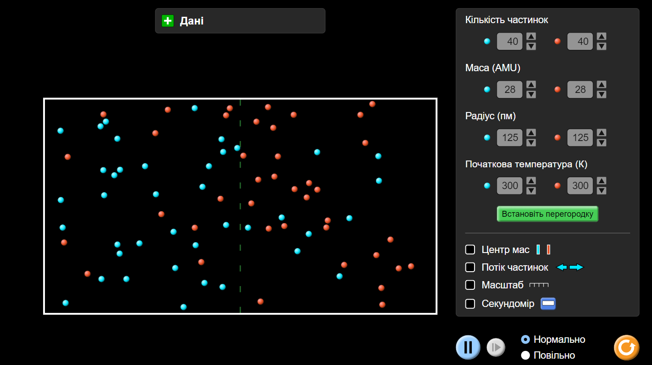 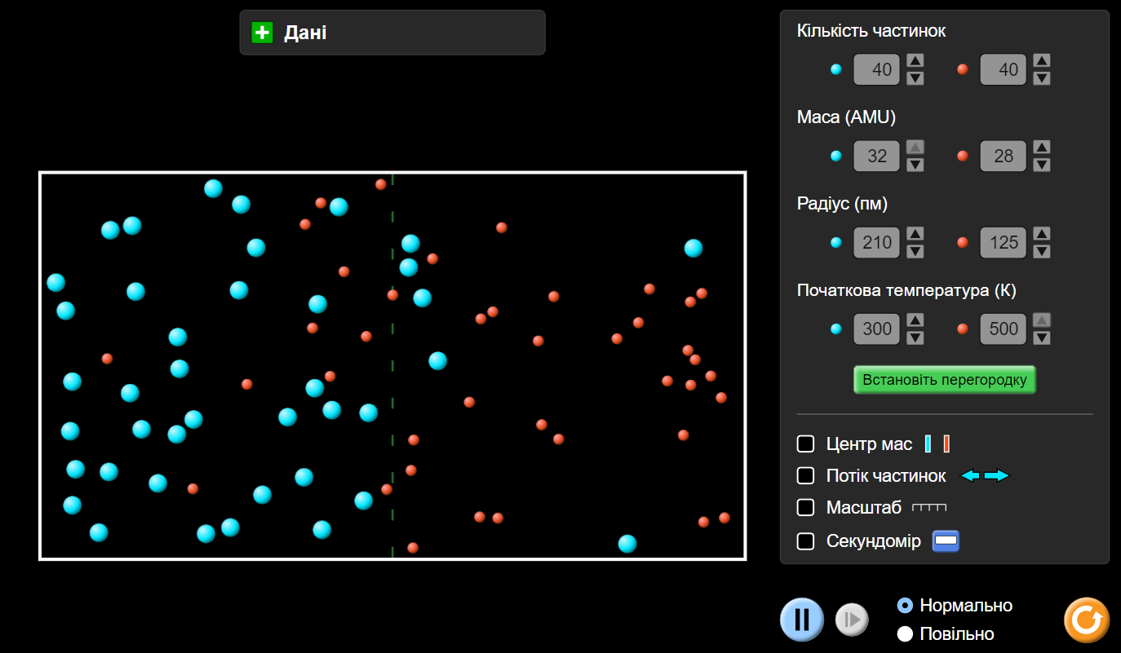

Якщо частинки будуть однакових розмірів, то швидкість буде однакова. Змінимо розміри частинок. Що спостерігаємо? (Швидкість більших зменшилась) Змінимо температуру. Що побачимо? (Швидкість більших частинок збільшилась) Але ж яка їх швидкість?

**3 група** – дослід Штерна. Вирішальними для доказу МКТ є досліди, у яких безпосередньо виявляються окремі молекули або атоми, а також вимірюються швидкості їхнього руху. Одним із перших експериментів, де були безпосередньо виміряні швидкості руху окремих молекул газу, був дослід О. Штерна, здійснений у 1920 р. Здобуте з цього досліду значення середнього квадрата швидкості руху атомів Аргентуму виявилося в межах можливих похибок вимірювань, що збігаються зі значенням швидкості, здобутим теоретичним шляхом. Два жорстко з’єднаних циліндра обертаються з кутовою швидкістю v. Радіус великого циліндра R. Вздовж спільної осі яких натягнута платинова дротина, радіусом r покрита тонким шаром срібла.

При проходженні електричного струму через дріт, молекули срібла випаровуються і через отвір долітають до поверхні великого циліндра.

При обертанні циліндрів, шар срібла виявляється розмитим.

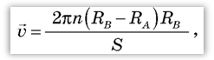

**Вчитель.** А чи відрізняється швидкість і поведінка молекул в різних агрегатних станах? Відповімо на це питання заповнивши таблицю. (Кожна група працює над своїм агрегатним станом. Потім за розповіддю учнів всі заповнюють клітинки в таблиці. Робота з підручником с.169)

|  |  |  |  |
| --- | --- | --- | --- |
| Властивості | Фазові стани речовини | | |
| Газоподібний стан | Рідина | Твердий стан |
| Розташування молекул | На великих відстанях одна від одної | Хаотично, але найближчі – впорядковано | Одна біля одної, впорядковано |
| Взаємодія молекул одна з одною | Майже не взаємодіють | Взаємодія більша ніж у газах, але менша за тверді тіла | Сильна взаємодія |
| Текучість | Відсутня | Молекули можуть переміщуватись з місця на місце | Відсутня |
| Збереження форми | Набуває форму посудини, в якій знаходиться | Набуває форму посудини, в якій знаходиться | Зберігає форму |
| Збереження об’єму | Не зберігає об’єм | Зберігає | Зберігає |
| Стисливість | Легко стискаються | Важко стискаються | Важко стискаються |

1. **Закріплення вивченого матеріалу.**

**Вчитель.** А зараз перевіримо як ви засвоїли новий матеріал. Перейдіть за посиланням та виконайте онлайн вікторину <https://learningapps.org/1331424>.

Виконаємо задачу. У посудині об’ємом 3л міститься 4г кисню. Обчисліть кількість речовини газу та концентрацію його молекул.

*V=3л*

*m=4г M(O2)=32*10-3*

*ν-?*

*n-? ; N=ν*NA*

*3л=3*10-3м3*

*4г=4*10-3кг*

*NA=6,02*1023моль-1*

1. **Рефлексія.**

Учні по черзі розповідають свої враження від уроку: що їм було легко, що важко, що вони зрозуміли, про що хотіли б ще дізнатись, який настрій в них після уроку.

1. **Підсумок уроку.**

**Вчитель.** Виставте собі кожен оцінку і обґрунтуйте її.

1. **Домашнє завдання.**

Опрацюйте §27, виконайте вправу 27(7) с.170